**Výzkumný ústav rostlinné výroby, v.v.i.**

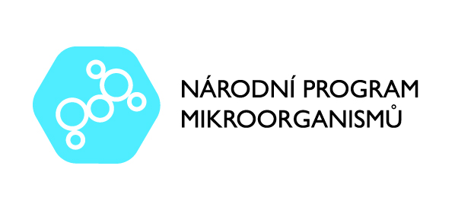

**za podpory   
Národního programu konzervace a využívání genetických   
zdrojů mikroorganismů a drobných živočichů hospodářského významu**

**si Vás dovolují pozvat na seminář**

***Praktické otázky Sbírek KULTUR mikroorgANISMŮ 2024***

**19. 11. 2024 Praha - aula VÚRV**

**Program:**

9:00 – 10:00 Registrace

10:00 – 10:10 Zahájení

10:10 – 10:40 Ing. Marie Kleinová, Dr. (ÚPV): „Změny ve formulaci nároků u užitných vzorů s ohledem na možná sporná řízení“

10:40 - 11:10 Ing. Jitka Vladyková (ÚPV): „Nejčastější chyby při formulaci nároků v přihláškách užitných vzorů a vynálezů“

11:10 – 11:40 Ing. et Ing. Marek Vyskočil (Český institut pro akreditaci, o.p.s.): Akreditace biobank podle ČSN EN ISO 20387:2021.

11:40 – 12:10 Mgr. Tomáš Větrovský PhD. (MBÚ AV ČR): GlobalFungi a GlobalAMFungi databáze: Silné nástroje pro zkoumání ekologie a biogeografie hub

12:10 – 12:20 diskuse k dopolednímu bloku

12:20 – 13:20 oběd

13:20 – 13:50 Ing. Dagmar Janovská, Ph.D. (VÚRV): Národní program konzervace a využívání genetických zdrojů rostlin a agrobiodiverzity – priority a cíle.

13:50 – 14:20 Kulatý stůl „Problematika uchovávání mikroorganismů ve sbírkách kultur mikroorganismů a další problémy sbírek kultur mikroorganismů“ - moderuje RNDr. David Novotný, Ph.D. (VÚRV)

14:20 – 14:50 diskuse

14:50 – 15:00 ukončení semináře

**Organizační informace**

Datum konání: 19. 11. 2024

Místo konání: Aula, Výzkumný ústav rostlinné výroby v.v.i., Drnovská 507, Praha 6 – Ruzyně (www.vurv.cz)

Doprava MHD: Trasa metra „A“, výstupní stanice „Nádraží Veleslavín“.

Dále tramvají 20 nebo 26 směr Dědina, výstupní stanice „Ciolkovského“.

Účast na semináři zdarma.

Z organizačních důvodů je užitečné nahlásit svoji účast na e-mail sbirka@vurv.cz (viz přihláška níže).

Zajištěno drobné občerstvení během semináře (káva, čaj). Pro zájemce je možné zajistit oběd v jídelně VÚRV (cena 107 Kč).

Odborná garance: David Novotný (VÚRV) a Petr Komínek (VÚRV)

Kontakt na organizátory semináře: David Novotný (tel. 233022373, 233022358, 702087691), Petr Komínek (tel. 702087653) a Kamila Mitrovská (tel. 233022388, 233022358, 702087640) a e-mail: sbirka@vurv.cz

------------------------------------------------------------------------------------------------------------------------

Přihláška na seminář*

***Praktické otázky sbírek kultur mikroorganismů 2024***

Jméno a příjmení (s tituly): .....................................................................................……...................... .............................................................................................................................................................

Kontaktní adresa: ......................................................................…...................................................... .............................................….............................................................................................................

E-mail: .........................................……….

Telefon: ...................................................

Mám zájem o oběd ANO NE *(nehodící se vymažte)*

Přihlášku zasílejte na email sbirka@vurv.cz